Проведение соревнований по спортивному ориентированию на маркированной трассе без проколов карты участниками

Шипов Н.Л. – судья Всероссийской категории, председатель президиума федерации спортивного ориентирования Нижегородской области

В виде соревнований «ориентирование на маркированной трассе» (маркировка) участник проходит промаркированную на местности от старта до финиша дистанцию и наносит на карту местоположение контрольных пунктов (КП), установленных на дистанции.
В отличие от дистанций заданного направления здесь нет выбора пути, отсутствует поиск КП на местности, а основная задача участника соревнований: в любой момент определить, в какой точке он находится на карте, что требует от спортсмена-ориентировщика очень высокого умения «читать» карту, то есть умения сопоставить ее с местностью, причем на высокой скорости.
Маркировку любят те спортсмены, кто очень хорошо читает карту, кто замечает на местности и быстро распознает на карте мельчайшие нюансы местности, которые получают удовольствие от решения довольно сложных задач по нахождению своего расположения. Если спортсмен получает большие штрафы на маркировке, то, скорее всего у него проблемы с умением читать карту.
Соревнования на маркированной трассе имеют очень важное значение для подготовки высококлассных ориентировщиков. Совершенно справедливо делает вывод в своей статье О. Мухина (1): «Маркировка заставляет научиться «привязываться» в любой точке, в которую ты попал. Тот, кто это умеет, при ошибке на трассах заданного быстро «находит себя» и выходит из ошибки с минимальными потерями, а кто не умеет, тратит на восстановление значительно больше времени».
Для проведения соревнований трасса готовится обычно с использованием сходных ситуаций, поэтому спортсмену на дистанции приходится просчитывать эти сходные ситуации и уметь различать на местности особые признаки некоторых ориентиров, которые позволяют однозначно определить свое местоположение.
Спортсмен движется по трассе, стараясь запомнить цепочку ориентиров и общее направление движения. Остановки для сопоставления местности с картой спортсмены делают тогда, когда они чувствуют, что их память перегружается. Лидеры могут бежать без остановок от КП до КП, если этап не слишком запутан.
На КП участник соревнований принимает решение о нахождении пункта, исходя из следующих соображений.
Вариант 1: у него есть полная уверенность, что та цепочка ориентиров, которую он запомнил по трассе, его точно вывела на данный объект. Тогда он смело указывает КП на карте, не вникая в сходные ситуации.
Вариант 2: такой уверенности нет. Ему необходимо посмотреть, нет ли других похожих вариантов, и принять решение.
Вариант 3: он не знает, где расположен КП. Тогда выбирается на карте один из похожих ориентиров на удачу. Может быть, повезет.
Отсюда вывод: КП не должен располагаться на уникальном, имеющемся в единственном числе на местности ориентире. В противном случае, будут выигрывать те, кто бежит от КП до КП, не читая карту.
Во всех вариантах участнику соревнований на классической маркировке предоставляется еще возможность использовать так называемую «заднюю привязку», то есть прочитать ориентиры, расположенные на трассе после КП. Здесь то же очень важно для планировщиков прокладывать трассу так, чтобы не предлагать таких «задних привязок», которые позволят определять точное местоположение КП без «передних привязок».

Итак, как же определить точность указания КП спортсменом, не прибегая к проколам карты, в то же время оставив все задачи ориентирования: запоминать цепочку ориентиров по трассе, быстро находить ее на карте, принимать решение по выбору подходящей ситуации из нескольких сходных. Суть идеи очень проста. Сходные ситуации судьи указывают прямо на карте, то есть на карту наносятся несколько возможных вариантов нахождения КП, а участник должен выбрать только один, правильный. Другими словами, на карту наносятся все имеющиеся на местности КП («истинные»), а также «ложные» КП, которых на местности не будет. Причем «ложные» КП нарисованы на карте на сходных ориентирах. На первый взгляд задача участника соревнований значительно упрощается. Но это не так. Чтобы бежать по трассе без ошибок, необходимо решать перечисленные выше задачи ориентирования, так как просто наугад указать расположение КП нереально. Кажется, что предлагаемый выбор из нескольких указанных судьями ориентиров значительно упрощает и обедняет ориентирование в отличие от работы с «чистой» картой. Но опрос участников проведенных соревнований и наличие штрафов даже у опытных спортсменов говорит о том, что проведение соревнований на маркировке без проколов карты участником имеет перспективу. Спортсменам не меньше, чем на классической маркировке, приходится читать карту.
Почему возникла необходимость таких изменений? Всероссийские соревнования на маркированных дистанциях проводились до сих пор с проколами карты. Соответственно и региональные соревнования принцип «с проколами» повторяли, чтобы дать возможность лучше подготовиться местным спортсменам. Недостатки проколов карты всем понятны: долгий подсчет результатов, возможность судейской необъективности при попадании прокола «в черту».
К сожалению, очень мало возможностей для экспериментов. Соревнований на маркированной трассе стало проводиться очень мало, как на всероссийских соревнованиях, так и на региональном уровне. Основной вид в ориентировании на лыжах – заданное направление. Например, в Нижегородской области областных соревнований на маркированной трассе в каждый зимний сезон проводится не более двух-трех, а в заданном направлении восемь-девять. Тем не менее, у нас еще с середины 90-х годов первенство области среди учащихся проводилось и проводится без проколов карты, в 2007 году мы попробовали использовать станции электронной отметки, и наконец, в 2010 году провели два соревнования для взрослых: личные и эстафеты. Наш опыт со своими наработками использует при проведении соревнований в Пензе В.Н.Горбунков. Свой взгляд на проблему и достаточный опыт имеет А.Ширинян из Санкт-Петербурга, который ставит на дистанции маркировки «ложные» пункты, а для указания КП использует рубеж отметки после каждых трех пройденных КП.
В журнале «Азимут» №4 за 2009 (2) год свой опыт проведения соревнований на маркированной трассе излагает Ю.Сидоров из Томска. Предложенный вариант по типу «SKIOATHLON» предполагает поставить на местности значительно больше контрольных пунктов, чем тех, которые были нанесены на карту, то есть тоже предлагает использовать «ложные» пункты. В его варианте отметка производится строго на КП, поэтому невозможно использовать «задние привязки». Что здесь больше: плюсов или минусов, покажет только дальнейший опыт проведения.
Я считаю, что постановка «ложных пунктов» на местности - это дополнительные затраты физических сил службы дистанции по оборудованию КП на местности и без них вполне можно обойтись. Пусть «ложные» КП будут виртуальными, то есть только на карте.
На карту, выдаваемую участнику на старте наших соревнований, наносятся все истинные КП и множество ложных. На самых простых соревнованиях, где нет возможности использовать электронику, участник, двигаясь по трассе, карандашом контрольного пункта просто должен зачеркнуть правильный, по его мнению, КП. В этом случае, номера контрольным пунктам присваивать нет необходимости (карта только с кружками). Другой вариант, если у каждого КП есть номер, то участнику необходимо записать в карточку номер истинного, по его решению, КП. Можно использовать и компостеры, если клеточки в карточке участника заранее пронумеровать. Подсчет результатов в этих случаях очень прост и может быть выполнен судьей прямо на финише. Участники и тренеры дали название таким соревнованиям маркировка «с подсказкой».
При использовании для указания КП станций электронной отметки, их ставится на каждом КП три, четыре или, что лучше всего, пять (больше задач ориентирования и меньше вероятность угадывания). Станции со своими номерами мы располагаем вертикально вплотную друг к другу и прикрепляем к дереву или специальному устройству. Возможно два варианта их расположения на трассе. Первый: отметка прямо на КП, если дистанция спланирована без задних привязок. Второй вариант: отметка на рубеже отметки недалеко от КП, если задние привязки нужны. Во втором варианте на КП, кроме призмы больше ничего нет, а рубеж отметки должен быть оборудован хорошо заметным указателем.
Участнику, определившему истинное, по его мнению, расположение КП на карте, нужно не прокалывать карту, а отметиться только на одной из расположенных вертикально станций в соответствии с номером выбранного на карте КП.
На финише после считывания с ЧИПа информации в компьютер распечатка с результатом выдается каждому участнику сразу с учетом штрафного времени.
Опыт проведения соревнований в Нижегородской области позволил дать некоторые практические советы службе дистанций:
- Лучше всего с точки зрения удобства для участника, номера КП на карте обозначить цифрами 1….5. На станциях электронной отметки также приклеиваются таблички с номерами 1….5 на всех рубежах, хотя в станциях сохраняются внутренние номера 31,32 и т.д. Двухзначные номера на картах нежелательны, так как это загружает карту. Цифры 6…9 можно перепутать при перевороте карты (6-9,2-7). На карте получается много КП с одинаковыми номерами, но такие КП находятся далеко друг от друга, а участник выбирает истинное КП из близко расположенных друг к другу с разными номерами.
- В случае, если по одной дистанции бегут несколько групп участников, чтобы не было передачи информации не стартовавшим участникам от финишировавших, можно для разных групп применять разные номера КП, то есть печатать разные карты. В этом случае участники разных групп отмечаются на одном и том же КП на разных станциях.
- Можно пойти и дальше. Внутри группы передача информации от одного участника другому мало вероятна, поскольку участники не знают правильных ответов. Но возможен вариант рассеивания внутри группы. В этом случае каждому номеру участника будет соответствовать определенный набор правильных номеров КП (наподобие эстафеты с рассеиванием). На карте заранее печатается номер участника. Такой вариант проведения может понадобиться, если в группе много участников
- Станции отметки на деревьях лучше располагать сбоку и чуть сзади, чтобы идущему вслед участнику не было видно, на какой станции отмечается впереди идущий участник.
- Размеры кружкой, цифр, толщина линий (красный цвет) подбираются так, чтобы они хорошо были различимы, но не отвлекали и не мешали чтению карты. Для карты масштаба 1:10000 наш опыт показал, что размер кружка должен быть диаметром 4 мм, а высота цифр 2 мм.
- Естественно, при планировке дистанции «ложные» КП и сходные ситуации не могут располагаться ближе, чем диаметр кружка. В нашем случае 4 мм (40 метров на местности). Для определения результатов в умении ориентироваться на маркированной трассе в зимних условиях этого вполне достаточно.
- При планировке дистанции требуется тщательная проработка сходных ситуаций. На местности могут быть прекрасные точки для постановки КП, но если у них рядом нет схожих ориентиров, такая точка вряд ли подходит. Чем больше схожих точек с ложными КП, тем сложнее задачи ориентирования.

Предлагаемый вариант проведения соревнований, назовем его условно «маркировка по выбору» с моей точки зрения имеет значительно больше различных вариантов для совершенствования, чем другие, в том, числе и для проведения эстафет. Есть возможность как на классической маркировке отмечаться на последующем КП, или использовать рубежи отметки сразу для двух-трех КП. Система рубежей приближает нас к телевизионной картинке аналогично биатлону.
Впервые в Нижегородской области использование электронной отметки для автоматического подсчета штрафа на маркированной трассе было опробовано 13 февраля 2007 года на первенстве области среди учащихся. В 2008 году проведены эстафеты на маркированной трассе, где на пункте оценки у участника считывалась информация с ЧИПа. Далее он бегал штрафные круги, отмечаясь при прохождении каждого круга на специальной станции, и на финише сразу имел результат (число полученных штрафных кругов и число отбеганных штрафных кругов сравнивалось компьютером автоматически).
У организаторов подобных соревнований может возникнуть техническая проблема - требуется достаточно большое число станций, если их ставить по пять на каждый КП. Что ж, постановка длинных дистанций с большим числом КП для тех организаторов, которые не имеют достаточного числа станций электронной отметки, пока будет затруднительна. Можно посоветовать ограничиться тремя, четырьмя станциями на КП, проводить соревнования только для детей или только в спринте, где число КП - небольшое. Есть и такой вариант: поставить рубеж отметки после прохождения двух или трех КП. В этом случае на рубеже отметки участник должен производить отметку сразу двух (трех) КП, т.е. сделать отметку по порядку прохождения на двух (трех) станциях.
Считаем, что данный вариант проведения соревнований «маркировки по выбору» заслуживает внимания. Летом 2010 года была организована дискуссия через Интернет на сайте нижегородской федерации ориентирования. Спасибо всем участниками, принявшим в нем участие. Наибольшие опасения возникли в том, что в эстафетах слишком большое время уходит на считывание информации с ЧИПа на пункте оценки. Действительно, пока имеющиеся станции считают информацию не быстрее 3-5 секунд, что при скоплении участников особенно на первом этапе эстафеты, может привести к задержкам. Предложен и вариант, когда участник сдает свой ЧИП (вместо карты) на пункте оценки и бежит оценочный круг.
Для демонстрации всего выше сказанного представлены две карты прошедших в Нижнем Новгороде зимой 2010 года соревнований: карта участника и контрольная карта службы дистанции.
Представлена планировка сразу пяти дистанций для разных групп, которая имела базовую нитку с короткими срезками (до 100 метров). Промаркирована на местности красной разметкой. На срезках разметка другого цвета. На развилках имелись также указатели.
Контрольные пункты на местности были оборудованы стандартной бело-оранжевой призмой, но порядковые номера не указывались, чтобы не путать с номерами КП на карте.
Станции электронной отметки в виду недостатка количества станций располагались по 5 штук с номерами 1…5 не на каждом КП. Рубеж отметки совмещался с одним из КП и имел указатель «Отметка!». На нем необходимо было сделать отметку всех пройденных КП от предыдущей отметки. Таких КП могло быть один, два или три.
Отмечать каждый КП необходимо было только один раз. Ошибку, даже замеченную, исправлять было нельзя.
Мы рекомендовали участникам при подходе к КП, на котором необходимо будет отмечаться, определиться окончательно, какие кружки (один, два или три) они выбрали как истинные, запомнить последовательность номеров по порядку прохождения, только после этого подойти к КП и поднести свой ЧИП по порядку к станциям с выбранными вами номерами. Около КП не задерживаться и не мешать производить отметку другим спортсменам.
Судейская коллегия сделала также разброс номеров КП на картах участников, чтобы исключить передачу информации, и чтобы каждый участник работал самостоятельно.
Теперь, как определялись результаты. К беговому времени добавлялся штраф 1 минута за каждый неправильно указанный КП, причем делалось это автоматически после считывания информации с ЧИПа после пересечения линии финиша, и как в обычных соревнованиях в заданном направлении участнику выдавалась распечатка с его окончательным результатам (сумма бегового и штрафного времени). При этом использовалось стандартная программа winorient с некоторой доработкой.
Очень важный параметр – число контрольных пунктов на трассе, связанное с «ценой штрафа». В правилах соревнований рекомендуется число КП выбирать так, чтобы его отношение к длине дистанций в километрах составляло приблизительно от 1 до 2. На мой взгляд, воспользоваться соотношением 1 при «цене штрафа» за один КП 1 минута было бы не правильно. Чтобы никаким образом не могли выиграть соревнования по спортивному ориентированию спортсмены, не ориентирующиеся по карте, а просто бегущие лыжную гонку, необходимо регламентировать величину суммарного штрафа. Исходя из моего опыта проведения соревнований, она должна составлять 30-50% от ожидаемого времени победителя. Поэтому, на мужской дистанции 12 км (ожидаемое время победителя 45-50 минут) было поставлено 16 КП, а для самых маленьких МЖ12 при той же «цене штрафа» в 1 минуту на дистанции в 3 км стояло 5 контрольных пунктов.
И последнее. Конечно все вышесказанное относится к соревнованиям на маркированной трассе по принципу начисления штрафа по системе «правильно-неправильно» (вариант А в правилах соревнований). Как писал в своей статье (3) еще в 1978 году А.Домбровский: «У каждого спортсмена, не сумевшего точно определить местоположение КП, как правило, своя версия «правильного» расположения пункта и как следствие своя величина штрафного времени. Однако практическую важность имеет лишь сам факт, что спортсмен допустил ошибку в ориентировании – не сумел точно указать местоположение КП». Свою точку зрения пришлось долго и упорно отстаивать, и только через многие годы система оценки была признана, но не до конца. Ведь точность указания в 2 мм слишком условна и не всегда показывает умение ориентироваться особенно на «расплывчатых» ориентирах, а самое главное опять не исключает судейского произвола при попадании прокола на черту. Вариант с нанесенными на карту истинными и ложными КП исключает судейский произвол и позволяет автоматизировать (ускорить) подсчет результатов современными средствами.

- – О.Н.Мухина. «Маркировка – перспективы и проблемы».
- – Ю.К.Сидоров. «Еще раз о маркировке». Журнал «Азимут», № 4, 2009 г.
- – А.С.Домбровский, Ю.В.Лебединский. «От туристской маркированной трассы к спортивной лыжной гонке с ориентированием.». Журнал «Теория и практика физической культуры», № 11, 1978 г. Москва.

_________________________

Приложение 1
Карта для участников личных соревнований (группа М21)

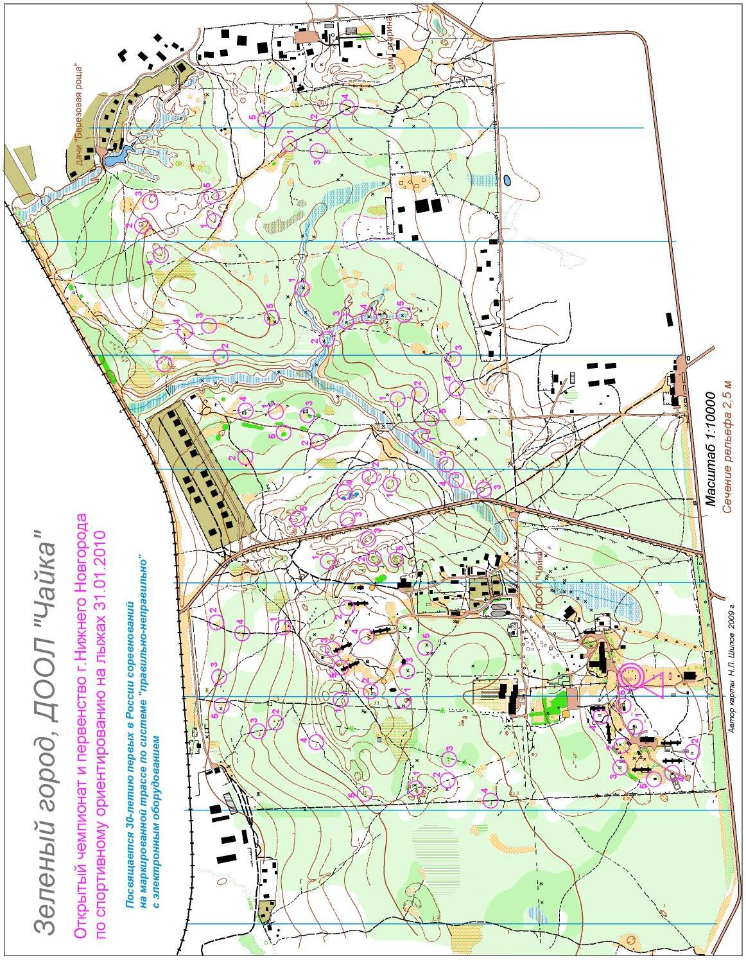

Приложение 2
Контрольная карта дистанции М21 со срезками для других дистанций
Рубежи отметки (РО) находились на 7 из 16 КП

